PRACTICA 2 RADIACION SOLAR:
En esta práctica el propósito a estudiar es ver como hay una oscilación de tempratura respecto a las fachadas: Norte,Sur,Este y Oeste en referencia al sosticio de Inviero y Verano. Veremos como el programa en si VASARI 3BETA es capaz de generarnos un estudio aproximado de cuantaa energía es capaz de acumularse o perderse en una fachada de un edificio estudiado, en nuestro caso: VIA COSTANTINO 128 (ROMA-LAZIO). Iremos paso a paso, explicando como hemos llegado a este resultado general: (pongo foto del final), Analizando por medio de los esquemas de huecos y ventanas como la fachada va generando un cambio aproximado de la energía Solar.
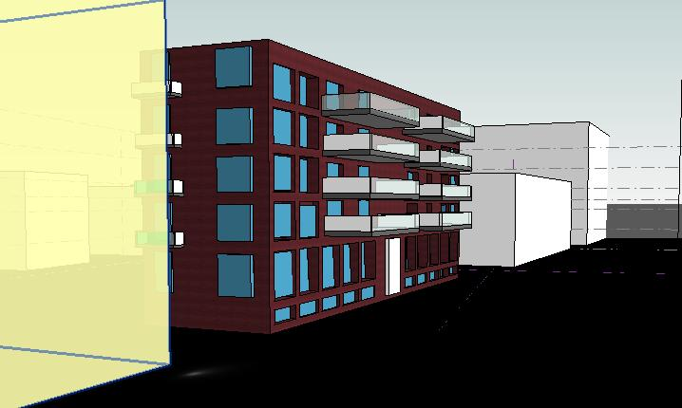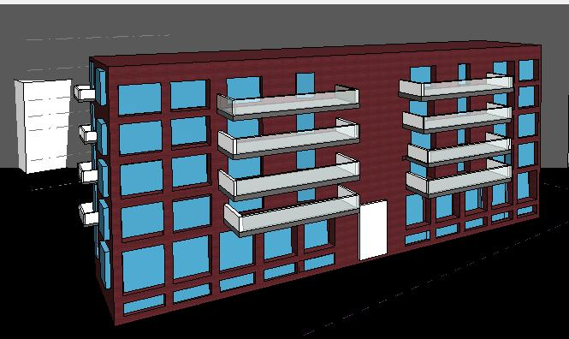
En primer lugar, nos encontramos con que debemos generar en nuestro edificio numerosos balcones o ventanas ( a modo esquemático) para tener una breve idea de como influirá la trasmitancia térmica o como perderá aislamiento,nuestra envolvente o fachada.
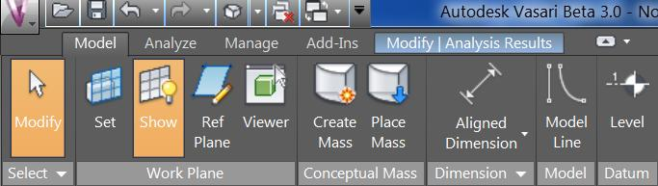
Crearemos masa con el Comando CREATE MASS y procederemos a crear las 4 fachadas principales con nuestros números balcones y Ventanas.
Deberemos trabajar en diferentes planos para crear diversos volúmenes. Usaremos sobre todo el Comando SET para Picar un Plano de trabajo y posteriormente se procederá a diseñar los diversos huecos de nuestra cara principal del edificio:

Una vez diseñado todo nuestro edificio y haciendo ver con un par de fotos la forma y las ventanas que tiene para que se asemeje o tenga un cierto parecido, procederemos a hacer el Estudio Solar con el comando (RADIACION SOLAR) en analyze.
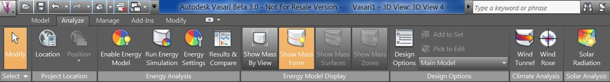
Después de completar el análisis de la radiación, los resultados se visualizandirectamente en el modelo. Con estos resultados, el color rojo muestra la mayor transferencia de calor radiante a la piel del edificio en las paredes orientada al sur. Si después de este análisis vemos que hay demasiada ganancia de calor solar debido a la forma del edificio, puede o editar que las formas existentes o puede utilizar las opciones de diseño para probar diferentes formas y acordar una solución con unacantidad más apropiada de la exposición.
Una vez que tengamos dicho estudio, veremos como por medio de tres colores en nuestro edificio, se nos ha generado una fachada diferente,haciéndonos ver las diferentes etapas que puede llegar a tener el propio edificio en la realidad y la caída de energía referente a los diversos tiempos ya sea VERANO O INVIERNO.
ESTUDIO EN VERANO:
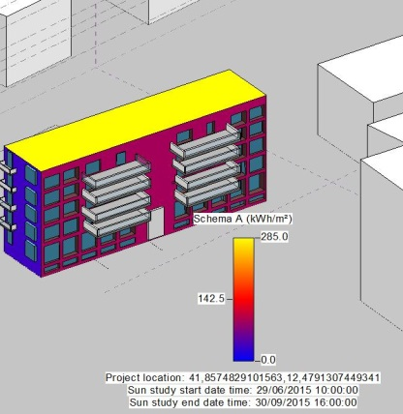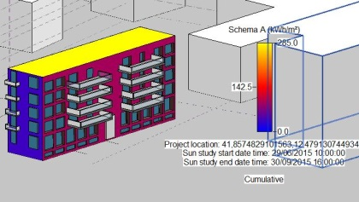

ESTUDIO EN INVIERNO:
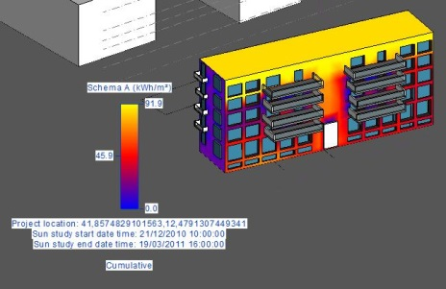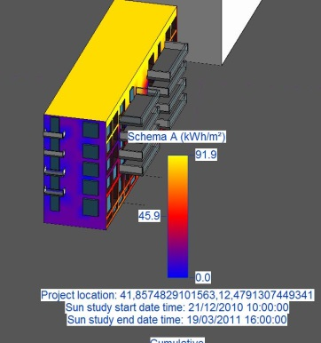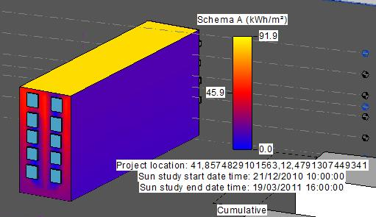

Se Puede ajustar los estilos de visualización para satisfacer las necesidades de su proyecto.
Múltiples estilos de visualización pueden ser útiles para el análisis visual también.Estilos de visualización de análisis, encontrado en administrar > ajustes, es unaopción para personalizar la imagen

Fotos del Edificio Real:

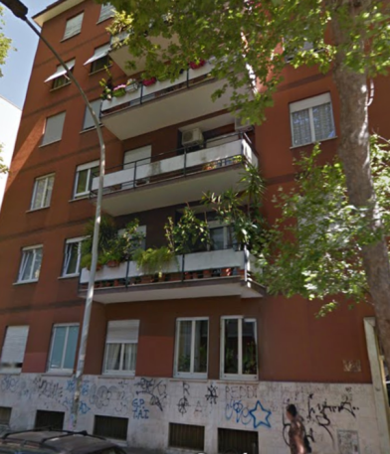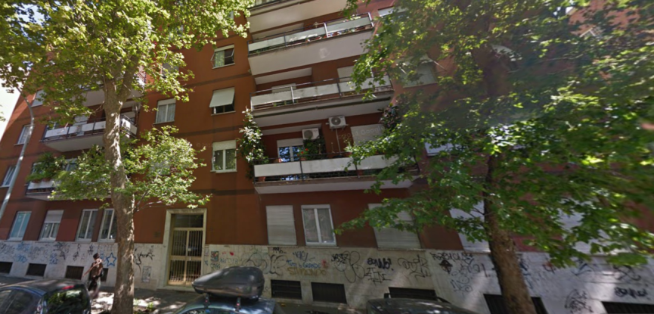

Nos daremos cuenta que debemos poner una serie de caractericas. Hay dos tipos de Niveles, se puede hacer solo con colores especificando a través de un baremo la diferencia de radiación solar, y atraves de la energía superior-media-inferior por medio de valores.
